JMHZ • Číselník GFŘ Pracoviště

Ilustrace instrukcí ze strany ČSSZ/MPSV:
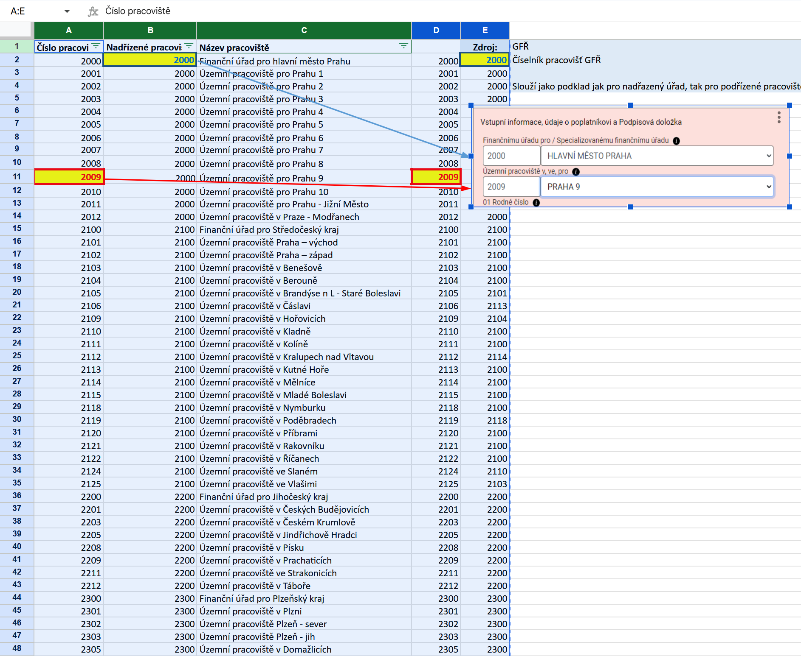

Číslo pracoviště | Nadřízené pracoviště | Název pracoviště |  | Zdroj:
2000 | 2000 | Finanční úřad pro hlavní město Prahu | 2000 | 2000
2001 | 2000 | Územní pracoviště pro Prahu 1 | 2001 | 2000
2002 | 2000 | Územní pracoviště pro Prahu 2 | 2002 | 2000
2003 | 2000 | Územní pracoviště pro Prahu 3 | 2003 | 2000
2004 | 2000 | Územní pracoviště pro Prahu 4 | 2004 | 2000
2005 | 2000 | Územní pracoviště pro Prahu 5 | 2005 | 2000
2006 | 2000 | Územní pracoviště pro Prahu 6 | 2006 | 2000
2007 | 2000 | Územní pracoviště pro Prahu 7 | 2007 | 2000
2008 | 2000 | Územní pracoviště pro Prahu 8 | 2008 | 2000
2009 | 2000 | Územní pracoviště pro Prahu 9 | 2009 | 2000
2010 | 2000 | Územní pracoviště pro Prahu 10 | 2010 | 2000
2011 | 2000 | Územní pracoviště pro Prahu - Jižní Město | 2011 | 2000
2012 | 2000 | Územní pracoviště v Praze - Modřanech | 2012 | 2000
2100 | 2100 | Finanční úřad pro Středočeský kraj | 2100 | 2100
2101 | 2100 | Územní pracoviště Praha – východ | 2101 | 2100
2102 | 2100 | Územní pracoviště Praha – západ | 2102 | 2100
2103 | 2100 | Územní pracoviště v Benešově | 2103 | 2100
2104 | 2100 | Územní pracoviště v Berouně | 2104 | 2100
2105 | 2100 | Územní pracoviště v Brandýse n L - Staré Boleslavi | 2105 | 2101
2106 | 2100 | Územní pracoviště v Čáslavi | 2106 | 2113
2109 | 2100 | Územní pracoviště v Hořovicích | 2109 | 2104
2110 | 2100 | Územní pracoviště v Kladně | 2110 | 2100
2111 | 2100 | Územní pracoviště v Kolíně | 2111 | 2100
2112 | 2100 | Územní pracoviště v Kralupech nad Vltavou | 2112 | 2114
2113 | 2100 | Územní pracoviště v Kutné Hoře | 2113 | 2100
2114 | 2100 | Územní pracoviště v Mělníce | 2114 | 2100
2115 | 2100 | Územní pracoviště v Mladé Boleslavi | 2115 | 2100
2118 | 2100 | Územní pracoviště v Nymburku | 2118 | 2100
2119 | 2100 | Územní pracoviště v Poděbradech | 2119 | 2118
2120 | 2100 | Územní pracoviště v Příbrami | 2120 | 2100
2121 | 2100 | Územní pracoviště v Rakovníku | 2121 | 2100
2122 | 2100 | Územní pracoviště v Říčanech | 2122 | 2100
2124 | 2100 | Územní pracoviště ve Slaném | 2124 | 2110
2125 | 2100 | Územní pracoviště ve Vlašimi | 2125 | 2103
2200 | 2200 | Finanční úřad pro Jihočeský kraj | 2200 | 2200
2201 | 2200 | Územní pracoviště v Českých Budějovicích | 2201 | 2200
2203 | 2200 | Územní pracoviště v Českém Krumlově | 2203 | 2200
2205 | 2200 | Územní pracoviště v Jindřichově Hradci | 2205 | 2200
2208 | 2200 | Územní pracoviště v Písku | 2208 | 2200
2209 | 2200 | Územní pracoviště v Prachaticích | 2209 | 2200
2211 | 2200 | Územní pracoviště ve Strakonicích | 2211 | 2200
2212 | 2200 | Územní pracoviště v Táboře | 2212 | 2200
2300 | 2300 | Finanční úřad pro Plzeňský kraj | 2300 | 2300
2301 | 2300 | Územní pracoviště v Plzni | 2301 | 2300
2302 | 2300 | Územní pracoviště Plzeň - sever | 2302 | 2300
2303 | 2300 | Územní pracoviště Plzeň - jih | 2303 | 2300
2305 | 2300 | Územní pracoviště v Domažlicích | 2305 | 2300
2308 | 2300 | Územní pracoviště v Klatovech | 2308 | 2300
2312 | 2300 | Územní pracoviště v Rokycanech | 2312 | 2300
2313 | 2300 | Územní pracoviště v Tachově | 2313 | 2300
2400 | 2400 | Finanční úřad pro Karlovarský kraj | 2400 | 2400
2401 | 2400 | Územní pracoviště v Karlových Varech | 2401 | 2400
2403 | 2400 | Územní pracoviště v Chebu | 2403 | 2400
2407 | 2400 | Územní pracoviště v Sokolově | 2407 | 2400
2500 | 2500 | Finanční úřad pro Ústecký kraj | 2500 | 2500
2501 | 2500 | Územní pracoviště v Ústí nad Labem | 2501 | 2500
2503 | 2500 | Územní pracoviště v Děčíně | 2503 | 2500
2504 | 2500 | Územní pracoviště v Chomutově | 2504 | 2500
2505 | 2500 | Územní pracoviště v Kadani | 2505 | 2504
2507 | 2500 | Územní pracoviště v Litoměřicích | 2507 | 2500
2509 | 2500 | Územní pracoviště v Lounech | 2509 | 2500
2510 | 2500 | Územní pracoviště v Mostě | 2510 | 2500
2512 | 2500 | Územní pracoviště v Roudnici nad Labem | 2512 | 2507
2513 | 2500 | Územní pracoviště v Rumburku | 2513 | 2503
2514 | 2500 | Územní pracoviště v Teplicích | 2514 | 2500
2515 | 2500 | Územní pracoviště v Žatci | 2515 | 2509
2600 | 2600 | Finanční úřad pro Liberecký kraj | 2600 | 2600
2601 | 2600 | Územní pracoviště v Liberci | 2601 | 2600
2602 | 2600 | Územní pracoviště v České Lípě | 2602 | 2600
2604 | 2600 | Územní pracoviště v Jablonci nad Nisou | 2604 | 2600
2607 | 2600 | Územní pracoviště v Semilech | 2607 | 2600
2609 | 2600 | Územní pracoviště v Turnově | 2609 | 2607
2700 | 2700 | Finanční úřad pro Královéhradecký kraj | 2700 | 2700
2701 | 2700 | Územní pracoviště v Hradci Králové | 2701 | 2700
2707 | 2700 | Územní pracoviště v Jičíně | 2707 | 2700
2709 | 2700 | Územní pracoviště v Náchodě | 2709 | 2700
2712 | 2700 | Územní pracoviště v Rychnově nad Kněžnou | 2712 | 2700
2713 | 2700 | Územní pracoviště v Trutnově | 2713 | 2700
2800 | 2800 | Finanční úřad pro Pardubický kraj | 2800 | 2800
2801 | 2800 | Územní pracoviště v Pardubicích | 2801 | 2800
2804 | 2800 | Územní pracoviště v Chrudimi | 2804 | 2800
2808 | 2800 | Územní pracoviště ve Svitavách | 2808 | 2800
2809 | 2800 | Územní pracoviště v Ústí nad Orlicí | 2809 | 2800
2810 | 2800 | Územní pracoviště ve Vysokém Mýtě | 2810 | 2809
2811 | 2800 | Územní pracoviště v Žamberku | 2811 | 2800
2900 | 2900 | Finanční úřad pro Kraj Vysočina | 2900 | 2900
2901 | 2900 | Územní pracoviště v Jihlavě | 2901 | 2900
2903 | 2900 | Územní pracoviště v Havlíčkově Brodě | 2903 | 2900
2910 | 2900 | Územní pracoviště v Pelhřimově | 2910 | 2900
2912 | 2900 | Územní pracoviště v Třebíči | 2912 | 2900
2913 | 2900 | Územní pracoviště ve Velkém Meziříčí | 2913 | 2900
2914 | 2900 | Územní pracoviště ve Žďáru nad Sázavou | 2914 | 2900
3000 | 3000 | Finanční úřad pro Jihomoravský kraj | 3000 | 3000
3001 | 3000 | Územní pracoviště Brno I | 3001 | 3000
3002 | 3000 | Územní pracoviště Brno II | 3002 | 3000
3003 | 3000 | Územní pracoviště Brno III | 3003 | 3000
3004 | 3000 | Územní pracoviště Brno IV | 3004 | 3000
3005 | 3000 | Územní pracoviště Brno-venkov | 3005 | 3000
3006 | 3000 | Územní pracoviště v Blansku | 3006 | 3000
3007 | 3000 | Územní pracoviště v Boskovicích | 3007 | 3006
3008 | 3000 | Územní pracoviště v Břeclavi | 3008 | 3000
3010 | 3000 | Územní pracoviště v Hodoníně | 3010 | 3000
3011 | 3000 | Územní pracoviště v Hustopečích | 3011 | 3008
3013 | 3000 | Územní pracoviště v Kyjově | 3013 | 3000
3018 | 3000 | Územní pracoviště ve Veselí nad Moravou | 3018 | 3013
3019 | 3000 | Územní pracoviště ve Vyškově | 3019 | 3000
3020 | 3000 | Územní pracoviště ve Znojmě | 3020 | 3000
3100 | 3100 | Finanční úřad pro Olomoucký kraj | 3100 | 3100
3101 | 3100 | Územní pracoviště v Olomouci | 3101 | 3100
3102 | 3100 | Územní pracoviště v Hranicích | 3102 | 3107
3103 | 3100 | Územní pracoviště v Jeseníku | 3103 | 3100
3106 | 3100 | Územní pracoviště v Prostějově | 3106 | 3100
3107 | 3100 | Územní pracoviště v Přerově | 3107 | 3100
3108 | 3100 | Územní pracoviště ve Šternberku | 3108 | 3101
3109 | 3100 | Územní pracoviště v Šumperku | 3109 | 3100
3110 | 3100 | Územní pracoviště v Zábřehu | 3110 | 3109
3200 | 3200 | Finanční úřad pro Moravskoslezský kraj | 3200 | 3200
3201 | 3200 | Územní pracoviště Ostrava I | 3201 | 3200
3202 | 3200 | Územní pracoviště Ostrava II | 3202 | 3200
3203 | 3200 | Územní pracoviště Ostrava III | 3203 | 3200
3205 | 3200 | Územní pracoviště v Bruntále | 3205 | 3200
3207 | 3200 | Územní pracoviště ve Frýdku-Místku | 3207 | 3200
3210 | 3200 | Územní pracoviště v Havířově | 3210 | 3212
3212 | 3200 | Územní pracoviště v Karviné | 3212 | 3200
3213 | 3200 | Územní pracoviště v Kopřivnici | 3213 | 3215
3214 | 3200 | Územní pracoviště v Krnově | 3214 | 3205
3215 | 3200 | Územní pracoviště v Novém Jičíně | 3215 | 3200
3216 | 3200 | Územní pracoviště v Opavě | 3216 | 3200
3218 | 3200 | Územní pracoviště v Třinci | 3218 | 3207
3300 | 3300 | Finanční úřad pro Zlínský kraj | 3300 | 3300
3301 | 3300 | Územní pracoviště ve Zlíně | 3301 | 3300
3304 | 3300 | Územní pracoviště v Kroměříži | 3304 | 3300
3306 | 3300 | Územní pracoviště v Otrokovicích | 3306 | 3301
3307 | 3300 | Územní pracoviště v Rožnově pod Radhoštěm | 3307 | 3310
3308 | 3300 | Územní pracoviště v Uherském Brodě | 3308 | 3309
3309 | 3300 | Územní pracoviště v Uherském Hradišti | 3309 | 3300
3310 | 3300 | Územní pracoviště ve Valašském Meziříčí | 3310 | 3300
3312 | 3300 | Územní pracoviště ve Vsetíně | 3312 | 3300
4000 | 4000 | Specializovaný finanční úřad | 4000 | 4000
7000 | 7000 | Generální finanční ředitelství | 7000 | 7000

•• KONEC DOKUMENTU ZDE ••

